# LEWENSWETENSKAPPE V1

# FEBRUARIE/MAART 2016

**NASIONALE**

**SENIOR SERTIFIKAAT**



# GRAAD 12

**PUNTE: 150**

**TYD: 2½ uur**

**Hierdie vraestel bestaan uit 18 bladsye.**

**INSTRUKSIES EN INLIGTING**

|  |  |  |
| --- | --- | --- |
| Lees die volgende instruksies aandagtig deur voordat jy die vrae begin beantwoord. |  |  |

|  |  |  |  |
| --- | --- | --- | --- |
| 1.  2.  3.  4.  5.  6.  7.  8.  9.  10.  11. | Beantwoord AL die vrae.  Skryf AL die antwoorde in die ANTWOORDEBOEK.  Begin die antwoorde op ELKE vraag boaan 'n NUWE bladsy.  Nommer die antwoorde korrek volgens die nommeringstelsel wat in hierdie vraestel gebruik is.  Bied jou antwoorde volgens die instruksies by elke vraag aan.  ALLE sketse moet met potlood gemaak word en die byskrifte met blou of swart ink.  Teken diagramme, vloeidiagramme of tabelle slegs wanneer dit gevra word.  Die diagramme in hierdie vraestel is NIE noodwendig volgens skaal geteken NIE.  MOENIE grafiekpapier gebruik NIE.  Jy moet 'n nieprogrammeerbare sakrekenaar, gradeboog en passer gebruik, waar nodig.  Skryf netjies en leesbaar. |  |  |

|  |  |  |
| --- | --- | --- |
| **AFDELING A** VRAAG 1 |  |  |

|  |  |  |  |
| --- | --- | --- | --- |
| 1.1 | Verskeie opsies word as moontlike antwoorde op die volgende vrae gegee. Kies die antwoord en skryf slegs die letter (A tot D) langs die vraagnommer (1.1.1 tot 1.1.10) in die ANTWOORDEBOEK neer, byvoorbeeld 1.1.11 D. |  |  |

|  |  |  |  |  |
| --- | --- | --- | --- | --- |
|  | 1.1.1 | Die mikroskopiese spasie tussen twee aangrensende neurone is 'n … |  |  |

|  |  |  |  |  |  |
| --- | --- | --- | --- | --- | --- |
|  |  | A  B  C  D | akson.  dendriet.  sinaps.  selliggaam. |  |  |

|  |  |  |  |  |
| --- | --- | --- | --- | --- |
|  | 1.1.2 | Die volgende is 'n lys funksies wat deur verskillende organe in 'n organisme uitgevoer word: |  |  |

1. Beskerming
2. Gaswisseling
3. Voeding
4. Ekskresie

|  |  |  |  |  |
| --- | --- | --- | --- | --- |
|  |  | Watter EEN van die volgende kombinasies verwys na die funksies wat deur dele van die amniotiese eier uitgevoer word? |  |  |

|  |  |  |  |  |  |
| --- | --- | --- | --- | --- | --- |
|  |  | A  B  C  D | Slegs (i), (ii) en (iii)  Slegs (i), (iii) en (iv)  Slegs (ii), (iii) en (iv)  (i), (ii), (iii) en (iv) |  |  |

|  |  |  |  |  |
| --- | --- | --- | --- | --- |
|  | 1.1.3 | 'n Ondersoek is uitgevoer om die uitwerking van alkohol op 'n persoon se reaksietyd te bepaal.  Reaksietyd is gemeet deur die tyd wat dit geneem het om 'n liniaal te vang.  Die prosedure was soos volg:   * Die persoon se reaksietyd is eers in 'n kamer met helder lig gemeet. * Die persoon het toe 200 mℓ alkohol gekry om te drink. * Die persoon se reaksietyd is na 15 minute die tweede keer gemeet terwyl hy/sy in 'n kamer met dowwe lig was. * Tien lesings is elke keer aangeteken en 'n gemiddeld is bereken.   Hoe is die geldigheid van hierdie ondersoek verminder? |  |  |

|  |  |  |  |  |  |
| --- | --- | --- | --- | --- | --- |
|  |  | A  B  C  D | Die persoon se reaksietyd is die eerste keer in die afwesigheid van alkohol gemeet.  Reaksietyd is gemeet deur die tyd wat dit geneem het om 'n liniaal te vang.  Reaksietyd is in verskillende ligtoestande gemeet.  Slegs tien lesings is aangeteken. |  |  |

|  |  |  |  |  |
| --- | --- | --- | --- | --- |
|  | 1.1.4 | Watter EEN van die volgende verteenwoordig die KORREKTE kombinasie van 'n visuele gebrek, die aard daarvan en die regstellende maatreël? |  |  |

|  |  |  |  |  |  |  |  |
| --- | --- | --- | --- | --- | --- | --- | --- |
|  |  |  | **VISUELE GEBREK** | **AARD VAN GEBREK** | **REGSTELLENDE MAATREËL** |  |  |
|  |  | A  B  C  D | Katarakte | Kromming van die lens is onewe | Bikonkawe lense |  |  |
| Bysiendheid | Lens kan nie minder konveks word nie | Bikonkawe lense |
| Astigmatisme | Lens kan nie meer konveks word nie | Chirurgie |
| Versiendheid | Lens vertroebel en word dof/ondeursigtig | Bikonkawe lense |

|  |  |  |  |  |
| --- | --- | --- | --- | --- |
|  | 1.1.5 | Die grafiek hieronder toon die kromming van die menslike lens wanneer voorwerpe op verskillende afstande besigtig word. |  |  |

|  |  |  |  |  |
| --- | --- | --- | --- | --- |
|  |  | Watter EEN van die volgende voorwerpe is die naaste aan die menslike oog? |  |  |

|  |  |  |  |  |  |
| --- | --- | --- | --- | --- | --- |
|  |  | A  B  C  D | 1  2  3  4 |  |  |

|  |  |  |  |  |
| --- | --- | --- | --- | --- |
|  | 1.1.6 | Die grafiek hieronder toon die uitwerking van verskillende konsentrasies gibberelliene op die ontkieming van sade. |  |  |

[Aangepas uit *HortScience* 44(3)]

|  |  |  |  |  |
| --- | --- | --- | --- | --- |
|  |  | Een moontlike gevolgtrekking wat uit die resultate hierbo gemaak kan word, is dat die … |  |  |

|  |  |  |  |  |  |
| --- | --- | --- | --- | --- | --- |
|  |  | A  B  C  D | gibberellienkonsentrasie geen uitwerking op die ontkieming van die sade het nie.  hoogste persentasie saadontkieming teen 'n gibberellien-konsentrasie van 1 500 mg/ℓ plaasvind.  hoogste persentasie saadontkieming teen 'n gibberellien- konsentrasie van 1 000 mg/ℓ plaasvind.  laagste persentasie saadontkieming teen 'n gibberellien- konsentrasie van 1 000 mg/ℓ plaasvind. |  |  |

|  |  |  |  |  |
| --- | --- | --- | --- | --- |
|  | 1.1.7 | 'n Tuinier verwyder gereeld die apikale knoppe van 'n roosboom in haar tuin. Die gevolg is dat die roosboom … |  |  |

|  |  |  |  |  |  |
| --- | --- | --- | --- | --- | --- |
|  |  | A  B  C  D | meer sytakke sal produseer.  hoër sal groei.  dieselfde grootte sal bly.  minder rose sal produseer. |  |  |

|  |  |  |  |  |
| --- | --- | --- | --- | --- |
|  | 1.1.8 | Een van die gevare van opvullingsterreine is die kontaminasie van ondergrondse waterbronne. Dit word voorkom deur die … |  |  |

|  |  |  |  |  |  |
| --- | --- | --- | --- | --- | --- |
|  |  | A  B  C  D | vullis met 'n laag grond te bedek.  afval te kompakteer sodat water dit nie kan binnedring nie.  grond met water te bespuit om stofvlakke te onderdruk.  opvullingsterrein met 'n ondeurdringbare sperlaag uit te voer. |  |  |

|  |  |  |  |  |
| --- | --- | --- | --- | --- |
|  | 1.1.9 | Die volgende is 'n lys faktore wat deur aardverwarming beïnvloed word: |  |  |

1. Veldbrande
2. Biodiversiteit
3. Droogte
4. Oorstromings

|  |  |  |  |  |
| --- | --- | --- | --- | --- |
|  |  | Watter EEN van die volgende kombinasies vergroot/vermeerder as gevolg van aardverwarming? |  |  |

|  |  |  |  |  |  |
| --- | --- | --- | --- | --- | --- |
|  |  | A  B  C  D | Slegs (i), (ii) en (iii)  Slegs (i), (iii) en (iv)  Slegs (ii), (iii) en (iv)  (i), (ii), (iii) en (iv) |  |  |

|  |  |  |  |  |
| --- | --- | --- | --- | --- |
|  | 1.1.10 | Die grafiek hieronder toon veranderinge in die hoeveelheid DNS/DNA wat vir 'n tydperk van 36 uur in 'n sel teenwoordig is. |  |  |

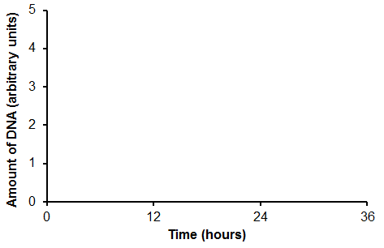

**W**

**T**

**U**

**V**

**Y**

**Z**

**X**

**Tyd (uur)**

**Hoeveelheid DNS/DNA (arbitrêre eenhede)**

[Aangepas uit www.slideshare.net]

|  |  |  |  |  |
| --- | --- | --- | --- | --- |
|  |  | Watter EEN van die volgende dele van die grafiek stel interfase voor? |  |  |

|  |  |  |  |  |  |
| --- | --- | --- | --- | --- | --- |
|  |  | A  B  C  D | T tot V  W tot X  V tot Y  X tot Z (10 x 2) |  | **(20)** |

|  |  |  |  |
| --- | --- | --- | --- |
| 1.2 | Gee die korrekte **biologiese term** vir elk van die volgende beskrywings. Skryf slegs die term langs die vraagnommer (1.2.1 tot 1.2.8) in die ANTWOORDEBOEK neer. |  |  |

|  |  |  |  |  |
| --- | --- | --- | --- | --- |
|  | 1.2.1  1.2.2  1.2.3  1.2.4  1.2.5  1.2.6  1.2.7  1.2.8 | 'n Tipe voortplanting by mense waar die fetus binne die uterus ontwikkel  Strukture wat slegs in dierselle gevind word wat gedurende selverdeling die spoel vorm  Die beweging van 'n deel van 'n plant in reaksie op swaartekrag  Die hoeveelheid koolstofdioksied wat deur 'n individu per tydeenheid as gevolg van sy/haar aktiwiteite geproduseer word  Die stadium by mense wanneer manlike en vroulike individue geslagsrypheid bereik  'n Verandering in die interne of eksterne omgewing wat deur 'n reseptor waargeneem sal word en na 'n impuls omgeskakel sal word  Klein buisies wat in die timpaniese membraan geplaas word om vloeistof uit die middeloor te dreineer  Die deel van die menslike oor wat klankgolwe na die gehoorkanaal lei (8 x 1) |  | **(8)** |

|  |  |  |  |
| --- | --- | --- | --- |
| 1.3 | Dui aan of elk van die beskrywings in KOLOM I van toepassing is op **SLEGS A**, **SLEGS B**, **BEIDE A EN B** of **GEENEEN** van die items in KOLOM II nie. Skryf **slegs A**, **slegs B**, **beide A en B** of **geeneen** langs die vraagnommer (1.3.1 tot 1.3.4) in die ANTWOORDEBOEK neer. |  |  |

|  |  |  |  |  |  |
| --- | --- | --- | --- | --- | --- |
| **KOLOM I** | | **KOLOM II** | |  |  |
| 1.3.1 | 'n Tipe ontwikkeling by voëls waar die nageslag by geboorte swak ontwikkel is en hulleself dus nie kan voed nie | A:  B: | Prekosiële ontwikkeling  Altrisiële ontwikkeling |  |  |
| 1.3.2 | Vorm die plasenta | A:  B: | Chorioniese villi  Endometrium |  |  |
| 1.3.3 | Die toestand van die bloedvate in die menslike vel wanneer die omgewingstemperatuur hoog is | A:  B: | Vernou  Verwyd |  |  |
| 1.3.4 | Om te alle tye toegang tot genoeg kos van hoë gehalte te hê | A:  B: | Monokultuur  Eutrofikasie |  |  |
|  |  |  | (4 x 2) |  | **(8)** |

|  |  |  |  |
| --- | --- | --- | --- |
| 1.4 | Die diagram hieronder stel 'n gedeelte van die manlike voortplantingstelsel voor. |  |  |

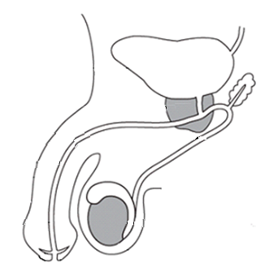

**D**

**C**

**B**

**A**

**E**

|  |  |  |  |  |
| --- | --- | --- | --- | --- |
|  | 1.4.1 | Gee die LETTER en NAAM van die deel wat: |  |  |

|  |  |  |  |  |  |
| --- | --- | --- | --- | --- | --- |
|  |  | (a)  (b) | By kopulasie gebruik word  Testosteroon produseer |  | (2)  (2) |

|  |  |  |  |  |
| --- | --- | --- | --- | --- |
|  | 1.4.2 | Gee SLEGS die LETTERS van die TWEE dele in die diagram wat: |  |  |

|  |  |  |  |  |  |
| --- | --- | --- | --- | --- | --- |
|  |  | (a)  (b) | Tot die vorming van semen bydra  'n Kanaal vir die spermselle verskaf |  | (2)  (2)  **(8)** |

|  |  |  |  |
| --- | --- | --- | --- |
| 1.5 | Die diagram hieronder toon 'n refleksboog. |  |  |

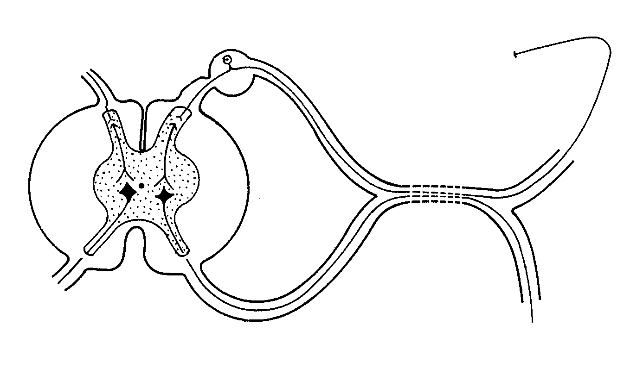

**A**

**B**

**C**

**D**

**E**

**F**

|  |  |  |  |  |
| --- | --- | --- | --- | --- |
|  | 1.5.1 | Gee SLEGS die LETTER van die deel wat die volgende verteenwoordig: |  |  |

|  |  |  |  |  |  |
| --- | --- | --- | --- | --- | --- |
|  |  | (a)  (b)  (c) | Effektor  Interneuron/Verbindingsneuron  Sensoriese neuron |  | (1)  (1)  (1) |

|  |  |  |  |  |
| --- | --- | --- | --- | --- |
|  | 1.5.2 | Gee die LETTER en NAAM van die neuron in die diagram wat waarskynlik beskadig is indien 'n persoon die stimulus kan waarneem, maar nie daarop kan reageer nie. |  | (2) |

|  |  |  |  |  |
| --- | --- | --- | --- | --- |
|  | 1.5.3 | Noem of die senuwee-impuls van **D** na **E** of van **E** na **D** beweeg. |  | (1)  **(6)** |

|  |  |  |
| --- | --- | --- |
| **TOTAAL AFDELING A:** |  | **50** |

|  |  |  |
| --- | --- | --- |
| **AFDELING B** VRAAG 2 |  |  |

|  |  |  |  |
| --- | --- | --- | --- |
| 2.1 | Die diagram hieronder stel 'n deel van die menslike oor voor. |  |  |

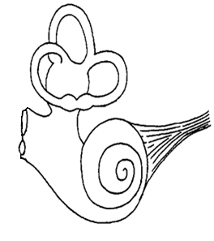

**B**

**A**

**C**

**D**

|  |  |  |  |  |
| --- | --- | --- | --- | --- |
|  | 2.1.1 | Identifiseer deel: |  |  |

|  |  |  |  |  |  |
| --- | --- | --- | --- | --- | --- |
|  |  | (a)  (b) | **A**  **D** |  | (1)  (1) |

|  |  |  |  |  |
| --- | --- | --- | --- | --- |
|  | 2.1.2  2.1.3 | Noem die reseptore wat in deel **B** gevind word.  Verduidelik die gevolg vir die menslike liggaam indien: |  | (1) |

|  |  |  |  |  |  |
| --- | --- | --- | --- | --- | --- |
|  |  | (a)  (b) | Deel **C** beskadig word  Deel **A** verhard |  | (2)  (2)  **(7)** |

|  |  |  |  |
| --- | --- | --- | --- |
| 2.2 | Verduidelik waarom mense met middeloorontsteking gewoonlik aangeraai word om nie per vliegtuig te reis nie. |  | **(4)** |

|  |  |  |  |
| --- | --- | --- | --- |
| 2.3 | 'n Ondersoek is uitgevoer om die verhouding tussen die ouderdomme van vroue, die getal swangerskappe per maand en die kanse op miskrame te bepaal.  Die resultate van die ondersoek word in die tabel hieronder getoon. |  |  |

|  |  |  |
| --- | --- | --- |
| **OUDERDOMME**  **VAN VROUE** | **SWANGERSKAPPE PER MAAND (%)** | **MISKRAME**  **(%)** |
| 22 | 25 | 10 |
| 28 | 24 | 11 |
| 34 | 18 | 15 |
| 40 | 6 | 24 |
| 46 | 2 | 50 |

[Aangepas uit http://www.children.gov.on.ca]

|  |  |  |  |  |
| --- | --- | --- | --- | --- |
|  | 2.3.1  2.3.2  2.3.3 | Teken 'n lyngrafiek om die verhouding tussen die ouderdomme van die vroue en die persentasie swangerskappe per maand te toon.  Beskryf die verhouding wat bestaan tussen die ouderdomme van vroue en die kanse dat hulle miskrame sal hê.  Volgens die data bekom, indien daar 12 swanger vroue is wat 46 jaar oud is, hoeveel van hulle sal waarskynlik 'n miskraam hê? Toon ALLE bewerkings. |  | (6)  (2)  (2)  **(10)** |

|  |  |  |  |
| --- | --- | --- | --- |
| 2.4 | Lees die uittreksel hieronder. |  |  |

|  |  |  |  |
| --- | --- | --- | --- |
|  | Anele het uitgevind dat sy littetekenweefsel het wat beide haar Fallopiese buise blokkeer en daarom sou sy nie 'n baba kon hê nie. Sy het besluit om  in vitro-bevrugting (IVB) te probeer.  Die IVB-prosedure is soos volg uitgevoer:   * Anele het hormoonaanvullings gekry om ova-produksie in die ovariums te stimuleer. * Die ryp ova is daarna ingesamel en in 'n proefbuis geplaas. * Haar lewensmaat is gevra om sy semen in 'n spesiale houer te stort. * Die ova en die semen is in 'n proefbuis gemeng. * Die morulas wat na 'n paar dae ontwikkel het, is in Anele se uterus geplaas.   Die diagram hieronder stel die prosedure wat gevolg is, voor.    **Ovum**    **Morula**    **Sperms** |  |  |

|  |  |  |  |  |
| --- | --- | --- | --- | --- |
|  | 2.4.1  2.4.2 | Verduidelik waarom Anele se toestand voorkom het dat sy swanger raak.  Noem EEN hormoon wat: |  | (2) |

|  |  |  |  |  |  |
| --- | --- | --- | --- | --- | --- |
|  |  | (a)  (b) | Aan Anele gegee is om te verseker dat ova in die ovariums geproduseer word  Deur die ontwikkelende follikels in die ovariums geproduseer is, soos wat die ova ryp geword het |  | (1)  (1) |

|  |  |  |  |  |
| --- | --- | --- | --- | --- |
|  | 2.4.3  2.4.4 | Beskryf die gebeure wat na bevrugting in die proefbuis plaasvind, totdat 'n blastosist gevorm word.  Verduidelik EEN moontlike gevolg vir die ontwikkelende embrio indien die corpus luteum onmiddellik na inplanting disintegreer. |  | (4)  (3)  **(11)** |

|  |  |  |  |
| --- | --- | --- | --- |
| 2.5 | Die diagramme hieronder toon twee fases van meiose in 'n diersel. |  |  |

**DIAGRAM A DIAGRAM B**

|  |  |  |  |  |
| --- | --- | --- | --- | --- |
|  | 2.5.1  2.5.2  2.5.3  2.5.4  2.5.5 | Identifiseer die fase wat deur **DIAGRAM** **B** voorgestel word.  Verduidelik waarom die homoloë chromosome in **DIAGRAM** **B** 'n mengsel van genetiese materiaal van elke chromosoom bevat.  Noem die fase wat op die een wat in DIAGRAM **A** voorgestel word, sal volg.  Beskryf die gebeure wat plaasvind in die fase wat in VRAAG 2.5.3 genoem word.  Noem EEN plek waar meiose in 'n man plaasvind. |  | (1)  (2)  (1)  (3)  (1)  **(8)**  **[40]** |

|  |  |  |
| --- | --- | --- |
| **VRAAG 3** |  |  |

|  |  |  |  |
| --- | --- | --- | --- |
| 3.1 | Die diagram hieronder stel een deel van die negatiewe-terugkoppeling-reaksie voor wat plaasvind wanneer 'n mens gedehidreer is.  Die afname in bloedvolume, as gevolg van die oormatige waterverlies, word deur die brein waargeneem. |  |  |

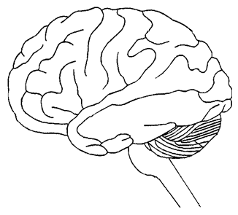

**Hormoon X**

**Teikenorgaan**

**Reaksie**

|  |  |  |  |  |
| --- | --- | --- | --- | --- |
|  | 3.1.1 | Identifiseer die: |  |  |

|  |  |  |  |  |  |
| --- | --- | --- | --- | --- | --- |
|  |  | (a)  (b)  (c) | Hormoon **X**  Endokriene klier wat hormoon **X** afskei  Teikenorgaan |  | (1)  (1)  (1) |

|  |  |  |  |  |
| --- | --- | --- | --- | --- |
|  | 3.1.2 | Beskryf die negatiewe-terugkoppeling-reaksie wat plaasvind wanneer 'n persoon gedehidreer is, nadat dit deur die brein waargeneem is. |  | (4)  **(7)** |

|  |  |  |  |
| --- | --- | --- | --- |
| 3.2 | Sommige mense met tipe I-diabetes is nie in staat om insulien te produseer nie en daarom moet hulle gereeld ingespuit word (insulien-afhanklik).  'n Ondersoek is uitgevoer om die werking van twee tipes insulien (**A** en **B**) te bepaal. Die glukoseopnametempo van selle, wanneer elke tipe insulien gebruik word, is met verloop van tyd gemeet. |  |  |

[Aangepas uit www.webmed.com]

|  |  |  |  |  |
| --- | --- | --- | --- | --- |
|  | 3.2.1  3.2.2 | Noem die menslike orgaan wat insulien produseer.  Gebruik die inligting in die grafiek en noem TWEE verskille in die werking van insulien **A** en insulien **B**. |  | (1)  (4)  **(5)** |

|  |  |  |  |
| --- | --- | --- | --- |
| 3.3 | 'n Ondersoek is uitgevoer om die uitwerking van verskillende hoeveelhede tiroksien op die liggaamsgewig van rotte te bepaal.  Die prosedure was soos volg:   * 45 gesonde vroulike rotte van dieselfde spesie is gebruik. * Hulle is in drie groepe van 15 elk (Groep A, B en C) ingedeel. * Hulle gemiddelde liggaamsgewig is bepaal en aangeteken. * Groep A is daagliks met metimosool ingespuit wat tiroksienproduksie by rotte inhibeer. * Groep B is daagliks met DL-tiroksien ingespuit wat die produksie van meer tiroksien as onder normale toestande by rotte stimuleer. * Groep C het geen behandeling ontvang nie. * Al drie groepe is vir 2 maande aan die toestande hierbo blootgestel. * Die gemiddelde liggaamsgewig van al die groepe is weekliks bepaal. |  |  |

|  |  |  |  |  |
| --- | --- | --- | --- | --- |
|  | 3.3.1 | In die ondersoek identifiseer die: |  |  |

|  |  |  |  |  |  |
| --- | --- | --- | --- | --- | --- |
|  |  | (a)  (b) | Onafhanklike veranderlike  Afhanklike veranderlike |  | (1)  (1) |

|  |  |  |  |  |
| --- | --- | --- | --- | --- |
|  | 3.3.2  3.3.3  3.3.4  3.3.5  3.3.6 | Noem DRIE faktore wat gedurende die ondersoek konstant gehou is.  Watter groep rotte (**A**, **B** of **C**) sal na verwagting die meeste gewig optel?  Verduidelik jou antwoord op VRAAG 3.3.3.  By watter groep rotte (**A**, **B** of **C**) sal die TSH-vlakke in die bloed laag wees?  Verduidelik jou antwoord op VRAAG 3.3.5. |  | (3)  (1)  (3)  (1)  (2)  **(12)** |

|  |  |  |  |
| --- | --- | --- | --- |
| 3.4 | Lees die uittreksel hieronder. |  |  |

|  |  |  |  |
| --- | --- | --- | --- |
|  | **WATERKRISIS IN SUID-AFRIKA**  Die invloed van die waterskaarste sal binnekort een van Suid-Afrika se grootste probleme wees. 'n Provinsie moes onlangs die watertoevoer afskakel omdat die damme 'so naby aan die rand' was. Daar word genoem dat mense meer water gebruik as wat beskikbaar is; die aanvraag is meer as die aanbod.  Ongeveer 37% van die skoon, drinkbare water word deur swak infrastruktuur (pype wat lek, krane wat drup) en vermorsing verloor. Ongeveer 60% word vir besproeiing gebruik.  Nywerhede en myne dra ook tot die waterkrisis by deur besoedeling van ons watermassas. Hulle genereer skadelike afval wat soms in watermassas gestort word en suur mynwater veroorsaak. Die invloed van klimaatsverandering dra ook tot die waterkrisis by.  Daar is voorgestel dat Suid-Afrika saam met buurlande moet werk om oplossings te kry. 'n Voorbeeld is dat landbouprodukte in buurlande met 'n hoër reënval aangeplant word en dan voer Suid-Afrika hierdie produkte in.  [Aangepas uit mg.co.za/article en [www.news24.com](http://www.news24.com)] |  |  |

|  |  |  |  |  |
| --- | --- | --- | --- | --- |
|  | 3.4.1  3.4.2  3.4.3  3.4.4 | Verwys na die uittreksel en noem TWEE oorsake van die waterkrisis wat Suid-Afrika in die gesig staar.  Noem hoe die invoer van landbouprodukte uit buurlande Suid-Afrika se waterkrisis sal laat afneem.  Verduidelik hoe die afskakel van die watertoevoer nywerhede sal beïnvloed wat van water afhanklik is.  Die Suid-Afrikaanse regering kan moontlik die waterkrisis oplos deur die koste van water te verhoog.  Stel TWEE maniere voor waarop hierdie oplossing kan help om die waterkrisis te laat afneem. |  | (2)  (1)  (2)  (2)  **(7)** |

|  |  |  |  |
| --- | --- | --- | --- |
| 3.5 | Uitheemse indringerplante kan omgewingsprobleme in 'n gebied veroorsaak. |  |  |

|  |  |  |  |  |
| --- | --- | --- | --- | --- |
|  | 3.5.1 | Verduidelik die invloed van uitheemse indringerplante op: |  |  |

|  |  |  |  |  |  |
| --- | --- | --- | --- | --- | --- |
|  |  | (a)  (b) | Voedselsekerheid  Waterbeskikbaarheid |  | (3)  (2) |

|  |  |  |  |  |
| --- | --- | --- | --- | --- |
|  | 3.5.2 | Verduidelik EEN NADEEL daarvan om uitheemse indringerplante met gebruik van die volgende metodes te beheer: |  |  |

|  |  |  |  |  |  |
| --- | --- | --- | --- | --- | --- |
|  |  | (a)  (b) | Biologiese metode  Meganiese metode |  | (2)  (2)  **(9)**  **[40]** |

|  |  |  |
| --- | --- | --- |
| **TOTAAL AFDELING B:** |  | **80** |

|  |  |  |
| --- | --- | --- |
| **AFDELING C**  **VRAAG 4** |  |  |

|  |  |  |
| --- | --- | --- |
| Plante en diere is albei daartoe in staat om lig waar te neem en daarop te reageer.  Verduidelik hoe stingels van plante op eensydige lig reageer en beskryf die pad van lig deur die menslike oog totdat dit in 'n impuls omgeskakel word.  Inhoud:  Sintese: |  | (17)  (3)  **(20)** |

|  |  |  |  |
| --- | --- | --- | --- |
| **LET WEL:** | GEEN punte sal vir antwoorde in die vorm van vloeidiagramme, tabelle of diagramme toegeken word NIE. |  |  |

|  |  |  |  |
| --- | --- | --- | --- |
|  | **TOTAAL AFDELING C:**  **GROOTTOTAAL:** |  | **20**  **150** |